74.PALAU DE VERSALLES-HARDOUIN-MANSART-BARROC

(1.-Presentació i context. Identificació i catalogació de l’obra i Context històric)
(1.1.Títol.) Palau reial de Versalles.
(1.2.Autor.) : Louis Le Vau (París 1612-1670), Jules Hardouin-Mansart (París 1646- Marly 1708) i André Le Nótre (París 1613-1700).
(1.3.Localització cronològica) 1661-1700.(VV 1677-1710)
(1.4. Materials constructius) Totxana, pedra, marbre i estuc. pedra, marbre i miralls
(1.5. Sistema constructiu .) Arquitravat i voltat.
(1.6. Dimensions) 600 m aproximadament (façana i ales laterals que donen al pati)
(1.7.Ubicació) Versalles (França).
(1.8.Estil) Barroc.
(1.9.Funció.)(Tipus de construcció…) Aulica.

(1.10. Contex històric )( biografia de l’autor i el seu període, tant artístic com històric.)
El palau de Versalles estigué dirigit pels millors arquitectes francesos del moment, que s'encarregaren de la direcció de les obres successivament o paral·lelament en les diverses etapes. Le Vau va reconvertir un antic pavelló de cacera de Lluís XIII en un palau en forma de U, amb un pati central. A partir del 1668 n'assumí la direcció Hardouin-Mansart, que obrí el palau amb les dues ales laterals i la capella. Le Nótre s'encarregà de l'enjardinament del palau, i Le Brun, del projecte de decoració d'interiors.

(2.-Anàlisi formal./ Anàlisi estructural.)
(2.1. Planta-espai)
EI palau de Versalles trenca l'esquema dels palaus italians de pati interior i desenvolupa una planta oberta i expansiva (54/2). EI nucli central en forma de U (A) era destinat a residència reial; l'ala esquerra (B) (54/1), a residència dels prínceps; la de la dreta, a dependències ministerials (C). L’interior del palau contenia una capella (D), una sala d'òpera (E) i dependències i sales luxoses com, per exemple, la Galeria dels Miralls (F) (1011).
(2.2.Elements de suport i suportats).
Elements de suport: Murs.
Elements suportats: En alguns casos, volta, com en l'església; en la majoria dels espais, bigues que suporten una coberta de terrassa.
El palau de Versalles utilitza els elements de suport propis de l'època, amb profusió de columnes i pilastres per alliberar alguns murs de la seva funció de càrrega, i preferint cobertes planes o voltades a conveniència de l'estètica i el recinte.
En destaca el sostre de creueria de la Capella Reial 6, que culmina en una capçalera semicircular.
(2.3.Espai exterior: volums, façanes, urbanisme,.)
Volums: Horitzontal. Façanes: Malgrat les grans dimensions que té -uns 600 m de perímetre- i les diverses etapes de construcció, l'edifici guarda una gran coherència estètica pel que fa a la façana (54/1). Correspon a la línia del barroc classicista de decoració sòbria i austera amb una façana correguda, amb un podi de carreus encoixinats i un primer pis amb pilastres que emmarquen grans finestrals d'arc de mig punt. Uns sortints amb columnes jòniques aparellades trenquen la possible monotonia del volum allargassat de la planta. Componen el darrer pis unes finestres quadrades que segueixen el ritme de la façana. L’edifici és coronat per una barana balustrada i un seguit d'escultures de figures i trofeus que, seguint el model de Bernini, trenquen la línia recta de l'horitzontalitat de la construcció (53/3).
Urbanisme: EI palau es troba totalment integrat dintre d'un urbanisme fet ex professo. A la part exterior, el pati principal o reial és precedit per un trident de carrers que hi convergeixen i, a l'interior, s'integra dintre d'un enjardinament monumental dissenyat per Le Nótre amb formes geomètriques que tendeixen a la simetria. A causa del desnivell del terreny, els jardins es distribueixen en terrasses.

El palau de Versalles té dues façanes; la principal B a la banda que dóna al centre urbà, i l'altra B I, molt espectacular, que s'obre al jardí -orientat a l'oest-; aquesta última, sumada a les dues ales que s'estenen a ambdues bandes de l'edifici, forma un cos de més de 600 m de longitud.
El conjunt de les façanes és clàssic, sobri, serè i majestuós, amb volums molt definits i una marcada harmonia en els elements arquitectònics que el conformen. Malgrat ser el producte de dues ampliacions, manté l'estructura inicial dividida en tres cossos: el basament 2 o part inferior, el cos principal 3, caracteritzat per la repetició de pilastres i columnes jòniques gegantines que emmarquen les immenses portes finestra, i el cim 4, un àtic coronat per trofeus.
Malgrat que a primera vista predomina l'horitzontalitat, la monotonia que podria derivar-se'n es veu trencada per un enginyós sistema d'entrants i sortints de la mateixa façana que compensen la línia horitzontal i donen ritme i moviment a la construcció. L'edifici del palau actua com a separació entre el món urbà i la natura, «ordenada» a la mesura del gust humà en els grans jardins posteriors. Aquests jardins 5 C, projectats pel paisatgista Le Nòtre, constitueixen un atractiu tant o més gran que el palau; tenen un traçat pràcticament geomètric i són a banda i banda d'un eix longitudinal central imaginari que s'allarga més enllà de la vista i que vol donar la sensació d'infinitud. El palau està tan implicat en la integració en el paisatge que fins i tot se subordina a aquest eix i es converteix en el fons del parc quan s'arriba des dels jardins.

Versalles mirava cap a l'oest i cada tarda el sol es ponia exactament en el seu límit i tenyia tot el jardí de vermell i daurat per oferir a Lluís XlV, el rei Sol, una imatge gloriosa del seu propi sobrenom.

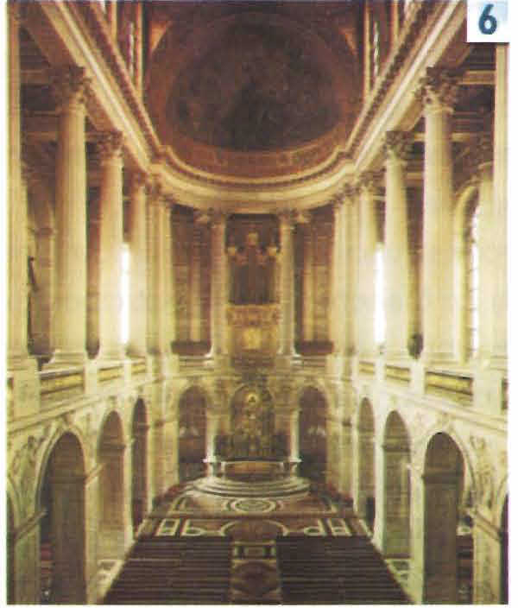
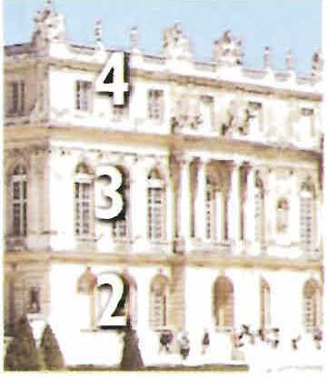
~~-~
,
I
~

(2.4.Espai interior: il·luminació.(llum i color)
A l'interior del palau destaca la Capella Reial D 6 -erigida per Mansart-, una de les mostres més impressionants del Barroc tardà francès. Típica església de cort que té més present el caràcter reial que religiós del recinte, mostra una capçalera semicircular 7 i tres grans naus i es divideix en dos pisos: l'inferior 8 d'arcades sobre pilars -reservat als cortesans i a la noblesa-, i el superior 9 -que comunica directament amb les dependències reials-, més esvelt i amb una elegant columnata. La decoració preciosista i l'estudi de la direcció de la llum, a més del conscient contrast entre la pedra blanca i el blau dels frescs de caire il.lusionista del sostre, anticiparen l'estètica de les properes dècades. La Galeria dels Miralls E 10, l'altra joia del palau, és un afortunat afegitó al cos central de l'edifici. Decorada per Le Brun assumeix el màxim refinament artístic; es tracta d'un recinte de 75 m de llarg en què, a la banda que dóna als jardins, els murs han desaparegut en favor d'uns grans finestrals que es corresponen a l'altra banda amb enormes miralls que reflecteixen la claror, tant del sol com de les espelmes, i creen un intens joc de llums. Aquest esplèndid efecte il.lusionista afavoreix a la vegada la interacció del paisatge interior amb l'exterior.
(2.5.Elements decoratius).
La sobrietat decorativa exterior contrasta amb el recarregament interior (1011). La decoració de les estances interiors fou dirigida per Le Brun i la van dur a terme els millors artistes del barroc francès -Coysevox (54/3), per exemple-, amb la col·laboració de les reials fàbriques de productes artesanals que es van anar fundant per tal de potenciar les manufactures franceses.

(2.6.Elements propis de l’estil.) .-(Assenyalar els generals i els que es troben presents a l’obra tot argumentant-los)
La planta oberta del palau conjuntament amb el contrast entre la sobrietat decorativa exterior i l'exuberància interior són els elements clau de l'obra i resumeixen l'arquitectura barroca francesa.

La influència de Versalles fou decisiva en els palaus del segle XVIII a tot Europa. A Espanya es va fer sentir amb molta força en construccions com el Palacio Real de Madrid, el Palacio de Aranjuez.

(3.-Comentari de l’obra./Interpretació:significat de la construcció.)
(3.1.Relació entre la forma i la funció./Valoració del lloc i espai que ocupa/Clientela:finalitat i recepció de l’encàrrec)
L’edifici fou projectat com un palau residencial però, alhora, com un palau administratiu que havia de centralitzar els ministeris que exercien el poder per delegació reial. Laristocràcia que dominava el país s'integrava, aixi, dintre de l'edifici no solament en l'aspecte relatiu a la relació de poder, sinó també a través de la diversió pròpia de la cort.
L'arquitectura del segle XVII francès, del Grand Siècle, era més palatina i cortesana que religiosa. En aquesta línia, França, potència hegemònica de l'època, marcà la pauta a tot Europa durant el regnat de Lluís XIV .Lluís XlV explotà a consciència el valor propagandístic dels palaus. El palau de Versalles tenia la funció de fer evident l'immens poder del règim absolutista.I ho va fer a través d'un art sumptuós als interiors -que revelava la riquesa i el poder- embolcallat per un exterior que mantenia el sentit de l'equilibri i la mesura a través d'una estètica gairebé clàssica.

(3.2.Elements simbòlics: (explicació dels significats aparents i simbòlics.)
EI palau de Versalles és el gran símbol del poder central de les monarquies absolutes de l'Antic Règim. Lluis XIV -anomenat el Rei Sol- intentà, mitjançant la construcció d'aquest palau, representar el poder absolut, tant per la seva magnificència com concentrant tota la cort en un únic espai. A més, la construcció i la decoració de l'edifici presentaven un interès suplementari en procurar que els diversos elements que l'integraven fossin productes exclusivament francesos i elaborats per les reials fàbriques, a tall d'acte d'autoafirmació i d'autarquia francesa enfront dels altres països.

El palau de Versalles, establí una nova concepció d'urbanisme «a la francesa». Alguns l'han denominat «urbanisme obert» perquè està en contacte amb la natura i no concep els espais -jardins i arquitectura- separadament sinó com un tot unitari on cadascuna de les parts es complementa amb les restants. D'aquest plantejament es desprèn tota la distribució del conjunt arquitectònic que, en realitat, és l'ampliació d'un antic palauet de Lluís XIII. Ningú no ha personificat el poder absolut com Lluís XlV. A la seva cort governava realment com el rei Sol, conferint a la seva figura un caire diví. La seva identificació amb l'astre solar era total, fins al punt de, per exemple, concebre el transcurs de la seva jornada de manera paral.lela a la trajectòria del sol.
El palau també va ser construït d'acord amb aquesta concepció. L'habitació del rei era al cor mateix del palau, exactament al costat del pati de Marbre F, al centre de l'eix est-oest. A partir d'aquí, els recintes s'estructuraven d'acord amb el seu «recorregut» diari, i eren accessibles als cortesans o no amb relació directa al seu lloc en la jerarquia cortesana.
Els magnificents jardins, curulls (colofón) d'instal'lacions líriques, edificis de lleure, fonts, glorietes i grups escultòrics, conformaven l'escenari ideal per a les grans festes versallesques que tenien fama arreu.

(3.3.Relació de la construcció amb l’època: (Posició de l’autor dins l’estil, moviment i de l’època/L’obra en el catàleg de l’autor )
Les monarquies absolutes europees de l'Antic Règim seguiren el model creat per Lluís XIVa França. La concentració dels poders en el rei, que, a més, negava i perseguia tota vel·leïtat de sobirania nacional i que assumia l'executiu, el legislatiu i el judicial, aixi com la centralització de les lleis i de l'administració, són unes constants característiques d'aquesta època. D'altra banda, aquest poder era presentat com a inqüestionable, ja que era atorgat «per la gràcia de Déu»; per tant, només havia de rendir comptes davant l'Ésser Suprem, que era qui havia encomanat al rei la tasca de dirigir el país.

(3.4.Transcendència de l’obra en altres autors i altres èpoques./Originalitat, innovacions i aportacions/LLigam amb obres anteriors i influències posteriors, reutilitzacions…)
Els models que van inspirar el palau de Versalles van ser diversos -palau de Vaux-Ie-Vicomte, de Le Vau i Le Nótre, per exemple- i l'obra tingué diferents fases constructives, però la transcendència del palau de Versalles dintre de la història de l'art és fonamental perquè va esdevenir un model per a la resta de corts europees. Versalles va superar el model híbrid de palau-monestir de San Lorenzo de EI Escorial (46/3) i en va crear un altre d'únicament àulic. La resta de les monarquies absolutes de l'època van adaptar aquesta tipologia en l'edificació dels seus palaus -el palau reial de Madrid, el palau d'Aranjuez, el de Schónbrunn de Viena .. _-. A més, la moda francesa acabà imposant la seva estètica de sobrietat exterior enfront de la italiana, molt més dinàmica (1034-1044). L’altre aspecte transcendent fou la dinamització que es produí en les manufactures franceses amb la creació de les reials fàbriques ja esmentades, que prodUien els elements decoratius necessaris per a l'edifici, com ara catifes, cortinatges, aranyes i canelobres, teles ... i, sobretot, el mobiliari. La submissió absoluta d'aquestes reials fàbriques a les directrius oficials establertes des del poder i des dels dictadors estètics de cada moment va provocar que el mobiliari (1138), per exemple, sigui denominat amb el nom del monarca de cada època. Així, doncs, parlem de l'estil Lluís XIV, Lluís XV, Lluis XVI... a França; o, a Espanya, dels estils ferrandi, isabelí, alfonsi...

El palau de Versalles es constitueix en la manifestació màxima de l'arquitectura palatina europea del segle XVII. Representant genuí del Gran Siècle francès amb un interior ric i sumptuós, i un exterior harmònic i equilibrat -sota els designis del classicisme-, no solament destaca per les grans dimensions o per la magnificència sinó per ser l'escenificació culminant del poder absolutista.

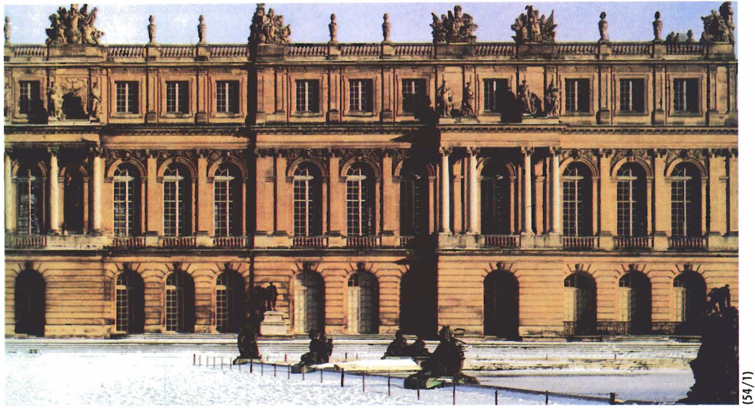

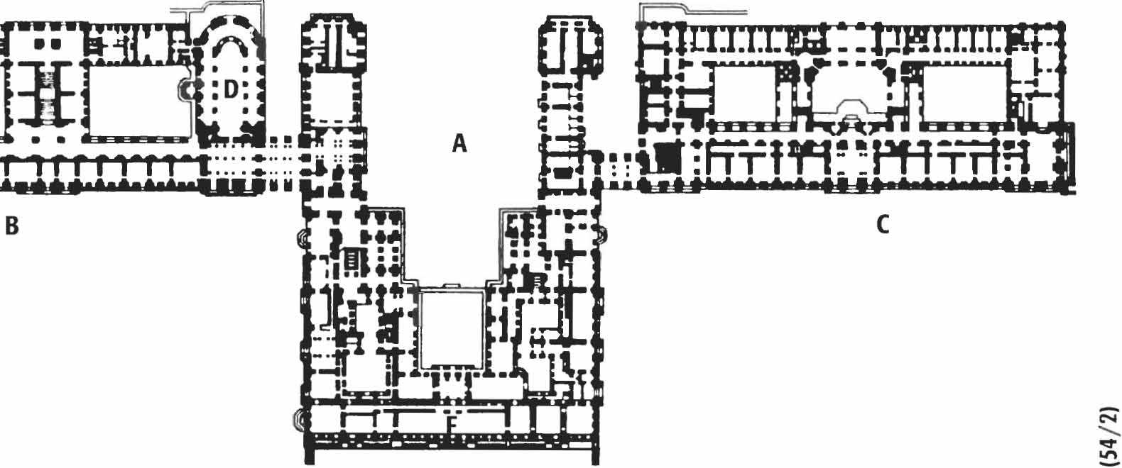

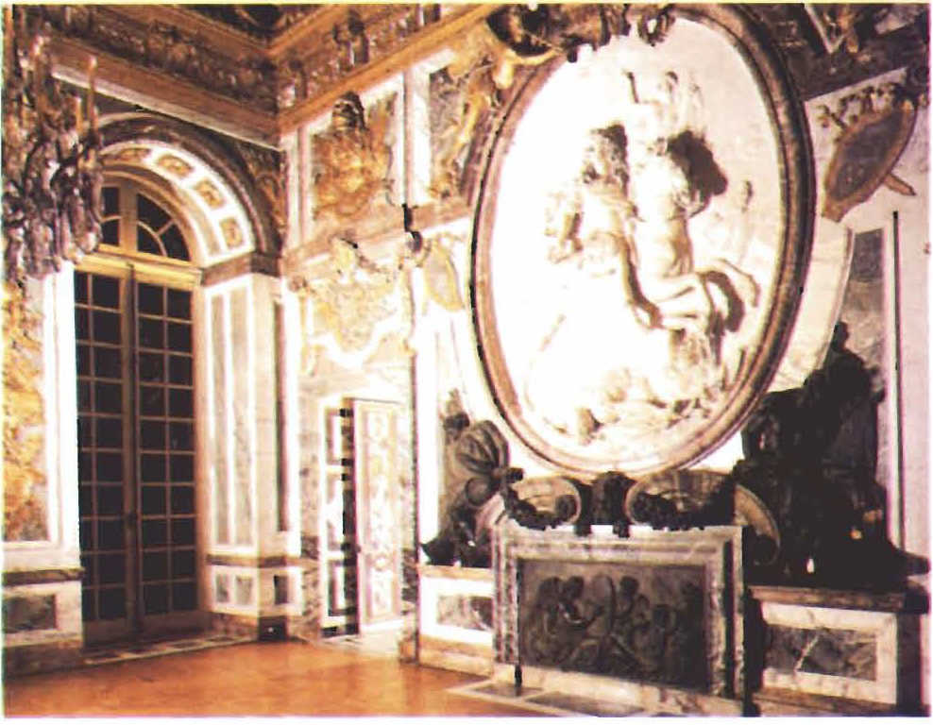

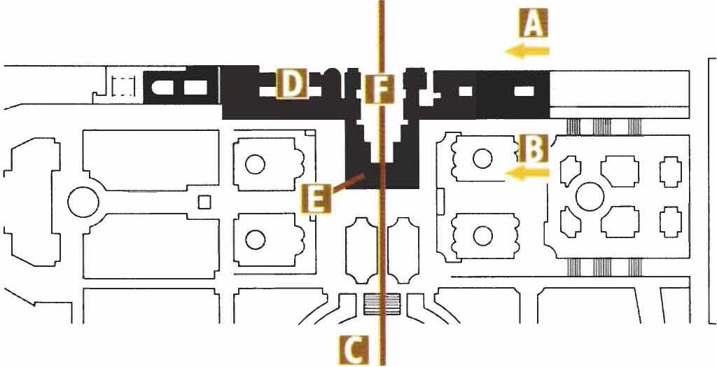

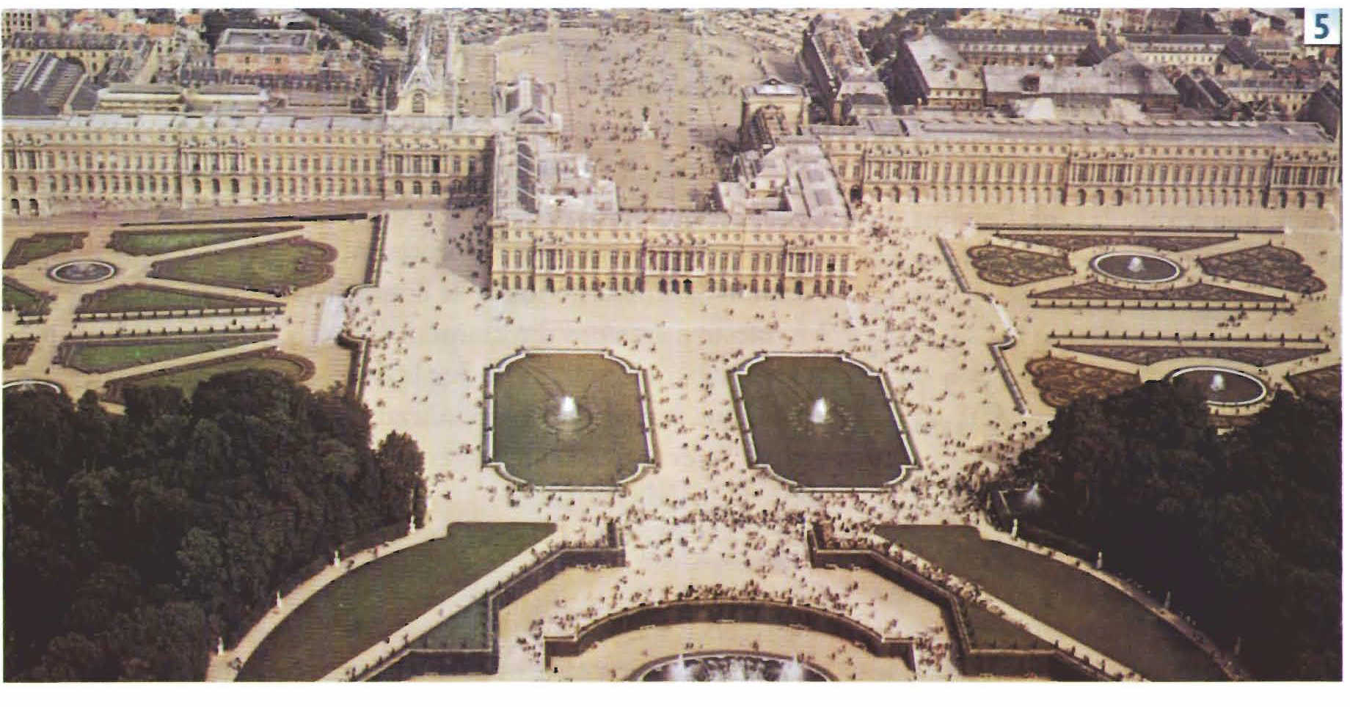

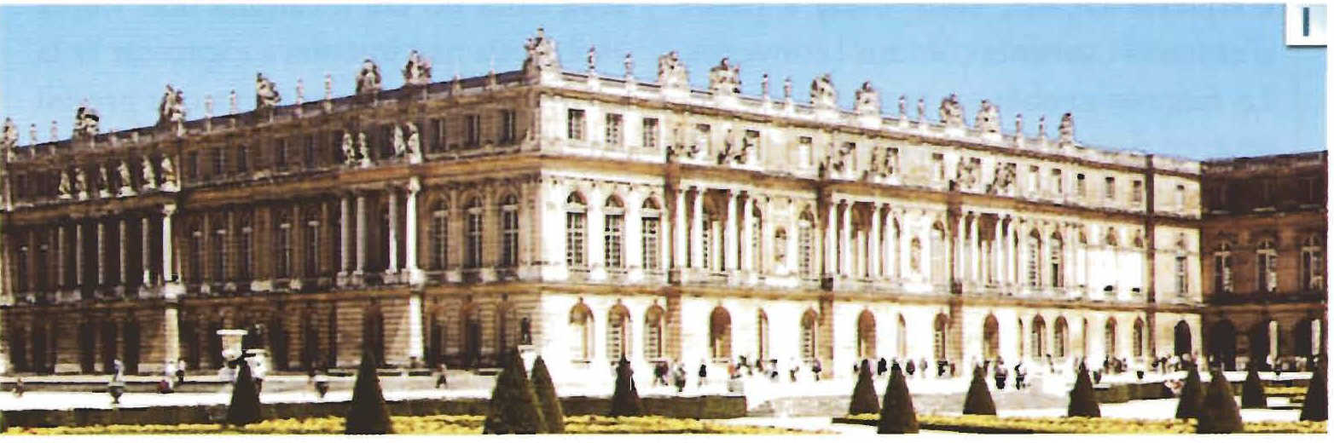

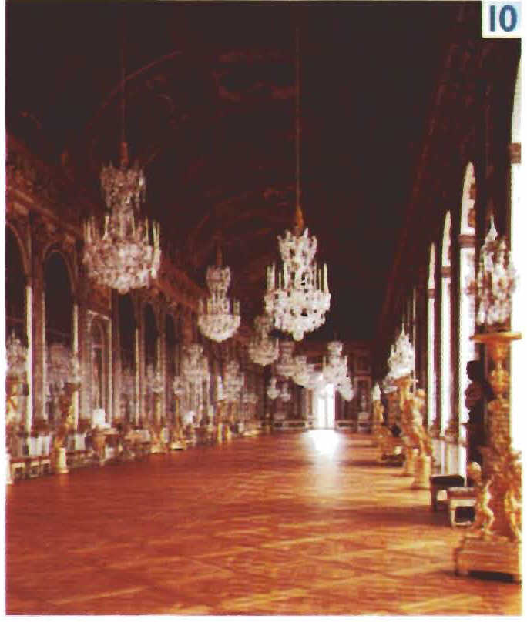

RECURSOS DE CONSULTA:

*BIBLIOGRAFIA: VV & TD *WEBS:
*FILMOGRAFIA:Vegeu Viatge a París 2006 iespdlc.
*MUSEUS: *CIUTATS: París.

